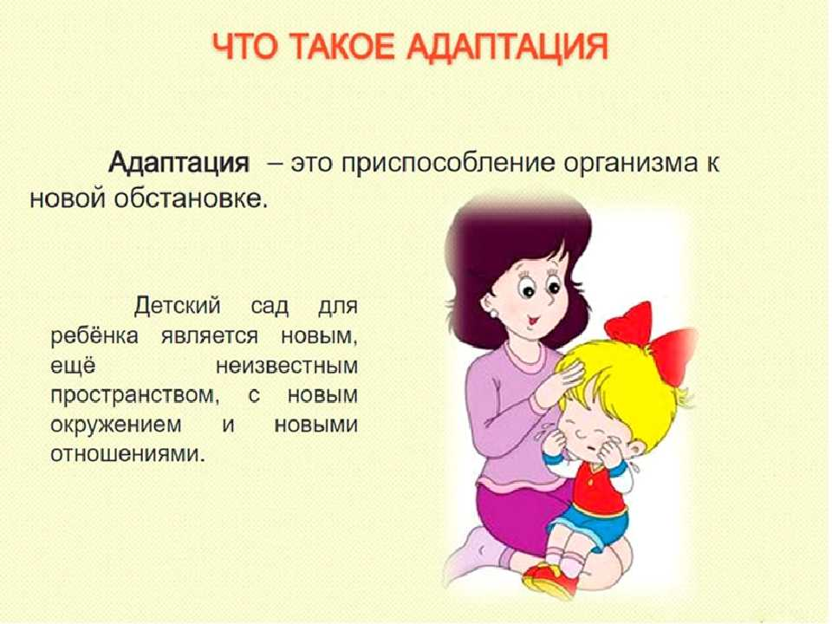**Консультация для родителей**

**«Адаптация детей к детскому саду»**

**В детский сад – без слёз: что нужно знать родителям о периоде адаптации?**

Тема адаптации ребёнка к детскому саду не теряет своей актуальности. Многие родители сталкиваются с трудностями привыкания сына или дочери к новым условиям и не знают, как правильно их разрешить.

В данной статье мы расскажем мамам и папам, в чём заключается адаптация ребёнка к дошкольному учреждению, какие существуют степени и этапы привыкания, и как помочь малышу поскорее адаптироваться в детском коллективе.

**Что такое адаптация?**

Попадая в незнакомую обстановку, ребёнок находится в состоянии сильнейшего стресса. Чтобы он смог привыкнуть к ней, должен пройти период адаптации. Этот термин означает способность приспосабливаться к условиям внешней среды, подстраиваться под них.

Во время адаптации происходит перестройка деятельности практически всех систем детского организма.

**Адаптация ребёнка к условиям детского сада, как правило, сопровождается следующими явлениями:**

- происходит регресс навыков (ребёнок временно «забывает», как ходить на горшок, держать ложку и т. д.);

- ухудшается сон и аппетит;

- ребёнок выглядит подавленным, вялым, заторможенным;

- частые капризы, истерики по любому поводу.

Существуют 3 категории детей. У одних адаптационные проблемы начинаются сразу, у других – спустя 2-3 недели, у третьих видимые изменения отсутствуют. Это связано со многими факторами и зависит от адаптивных возможностей организма ребёнка.

Пугаться изменений в поведении сына или дочери не стоит. Таким образом, организм ребёнка справляется с возникшим стрессом и приспосабливается к новым условиям.

**Степени адаптации.**

Различают лёгкую, среднюю и тяжёлую степень адаптации ребёнка к детскому саду.

**Лёгкая степень**

Ребёнок с лёгкой степенью адаптируется в среднем 2-4 недели. Для лёгкой степени адаптации будут характерны следующие показатели:

Сон: ребёнок спокойно спит во время дневного и ночного сна, может иногда просыпаться, но легко засыпает снова.

Аппетит: хороший, может присутствовать избирательность в блюдах.

Эмоциональное состояние: ровное, спокойное.

Поведение: без слёз и истерик отпускает от себя маму и остаётся в группе. Может занять себя игрой.

Общение со взрослыми и сверстниками: идёт на контакт с воспитателями и детьми, может попросить педагога о помощи, включается в игру со сверстниками.

Даже при лёгкой степени адаптации у ребёнка первое время могут наблюдаться нарушения сна и аппетита.

**Средняя степень.**

Средняя степень адаптации длится больше месяца. Ребёнок часто болеет, привыкание к детскому саду затруднено из-за долгих перерывов.

Об адаптации средней степени тяжести можно судить по следующим критериям:

Сон: ребёнок временами не спит в тихий час; если засыпает, то сон беспокойный, прерывистый.

Аппетит: может отказываться от некоторых блюд, ест мало.

Эмоциональное состояние: часто плачет, грустит, настроение меняется от незначительных причин. Может занять себя игрой, но на непродолжительное время.

Поведение: с трудом расстаётся с мамой, после её ухода подолгу стоит в одиночестве у окна.

Общение со взрослыми и сверстниками: интереса к общению не проявляет, постоянно спрашивает у педагога, скоро ли придёт мама.

Ребёнок с тяжёлой степенью адаптации может привыкать к детскому саду более 2 месяцев, а может и не привыкнуть вовсе. Тогда врачи рекомендуют отказаться от посещения дошкольного учреждения.

**Тяжёлая степень.**

Тяжёлое привыкание характерно для детей с ограниченными возможностями здоровья.

О том, что ребёнку нелегко даётся адаптация к детскому саду, можно судить по следующим показателям:

Сон: ребёнок не спит в тихий час. Ночью сон беспокойный, прерывистый, бывают ночные страхи.

Аппетит: пониженный, может отказываться от приёма пищи.

Эмоциональное состояние: подавленное, ребёнок как бы уходит в себя или наоборот агрессивен.

Поведение: после ухода мамы плачет, кричит, не хочет заходить в группу, может долгое время сидеть в раздевалке.

Общение со взрослыми и сверстниками: на контакт не идёт или проявляет агрессию к детям и взрослым.

О завершении адаптационного периода у ребёнка можно судить по стабилизации всех показателей.

**Этапы привыкания.**

Процесс привыкания ребёнка к детскому саду проходит в несколько этапов.

**1 этап –**период дезадаптации. Как бы ни готовили родители ребёнка к яслям, в первое время он всё равно будет находиться в состоянии стресса и постоянного напряжения. Ребёнку трудно даётся расставание с родителями, он часто плачет, капризничает. Могут начаться простудные заболевания.

**2 этап**– период адаптации. Срабатывают защитные механизмы психики, ребёнок начинает общаться с воспитателем и другими детьми, участвует в играх, но по-прежнему тоскует по родителям и часто спрашивает о них. На этом этапе малыш только начинает привыкать к новым правилам, поэтому может нарушать дисциплину и отказываться выполнять требования воспитателя.

**3 этап** – период компенсации. Процесс адаптации завершается, ребёнок привыкает к детскому коллективу, воспитателям и новому режиму дня, спокойно отпускает родителей на целый день. Эмоциональный фон стабилизируется, физиологические показатели приходят в норму.

**Влияние различных факторов на адаптацию.**

На то, как долго будет привыкать ребёнок к детскому учреждению, влияет множество факторов. Рассмотрим основные из них.

**1. Возраст ребёнка.**

Ситуация такова, что многие мамы стремятся поскорее отдать ребёнка в детский сад и выйти на работу после декретного отпуска. Поэтому в последнее время возросла потребность в яслях, начинающих принимать детей с полутора лет, которые есть далеко не в каждом дошкольном учреждении.

Большинство же специалистов считают, что, чем младше ребёнок, тем тяжелее у него протекает адаптационный период, поскольку ещё не окреп иммунитет и повышена потребность в родительской заботе и внимании.

Поэтому оптимальным возрастом для начала детсадовской жизни принято считать 2,5 – 3 года. А педиатры настаивают на том, чтобы родители отдавали ребёнка в садик не раньше трёх лет.

**2. Состояние здоровья.**

Как мы уже говорили, тяжело привыкают к детскому саду дети, имеющие ограниченные возможности здоровья или частные простудные и хронические заболевания.

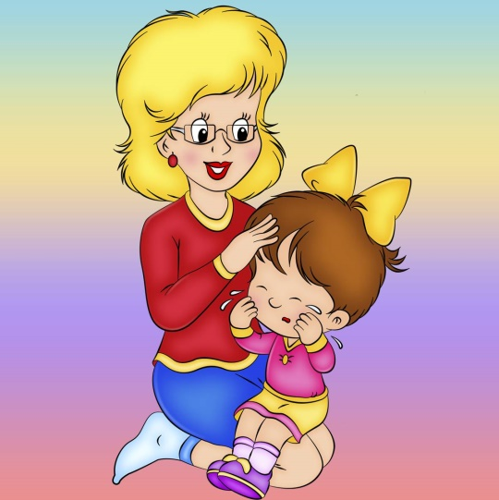Поэтому родителям стоит повременить с детским садом и дождаться, пока организм ребёнка сможет адаптироваться к дошкольному учреждению без тяжелых последствий.

**3. Уровень развития умений и навыков.**

К началу садичной жизни дети должны обладать всеми необходимыми умениями и навыками: ходить на горшок, держать ложку, пить из чашки, частично сами одеваться и раздеваться, а также уметь попросить взрослого о помощи.

Если родители привыкли всё делать за ребёнка, ему будет тяжело привыкать к самостоятельности. Соответственно, период адаптации у него может затянуться.

**4. Уровень социализации.**

В детском саду ребёнку предстоит контактировать с большим количеством детей и взрослых. Хорошо, если у него уже есть такой опыт общения. В противном случае малышу, привыкшему видеть рядом с собой только маму и папу, будет очень тяжело привыкать к детскому коллективу и педагогам.

**Как помочь ребёнку адаптироваться?**

**Правила успешной адаптации.**

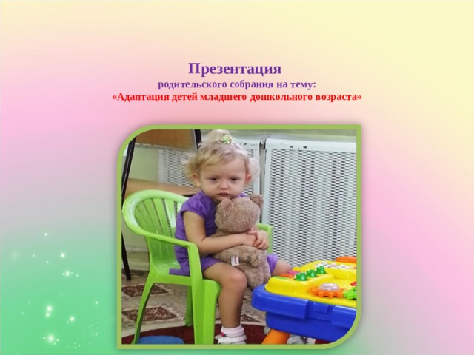**Правило 1.** Заранее познакомьтесь с персоналом детского сада, режимом дня и условиями пребывания.

**Правило 2.** Привыкание ребёнка к детскому саду должно происходить либо в летнее, либо в зимнее время для снижения риска инфекционных заболеваний.

**Правило 3.** Прививки, медицинские осмотры и прочие посещения врачей должны быть строго до поступления ребёнка в детский сад.

**Правило 4.** Ребёнок в первые дни должен оставаться в детском саду на 1-2 часа. Хорошо, если это время совпадёт с утренней прогулкой.

**Правило 5.** Увеличивать время пребывания ребёнка в группе нужно постепенно, с учётом рекомендаций воспитателя.

**Правило 6**. Если ребёнок заболел, маме или папе необходимо остаться с ним дома.

**Правило 7.** Родителям необходимо предупреждать воспитателя обо всех особенностях поведения ребёнка, его привычках и склонностях.

**Правило 8.** Забирая малыша, домой, обязательно поинтересуйтесь у воспитателя, как ребёнок себя вёл в течение дня.

Соблюдая все эти правила, родители значительно облегчают адаптационный период ребёнка в детском саду.